Муниципальное бюджетное дошкольное образовательное учреждение
«Детский сад №91 «Росинка»»

Конспект НОД
«Кружевная история»
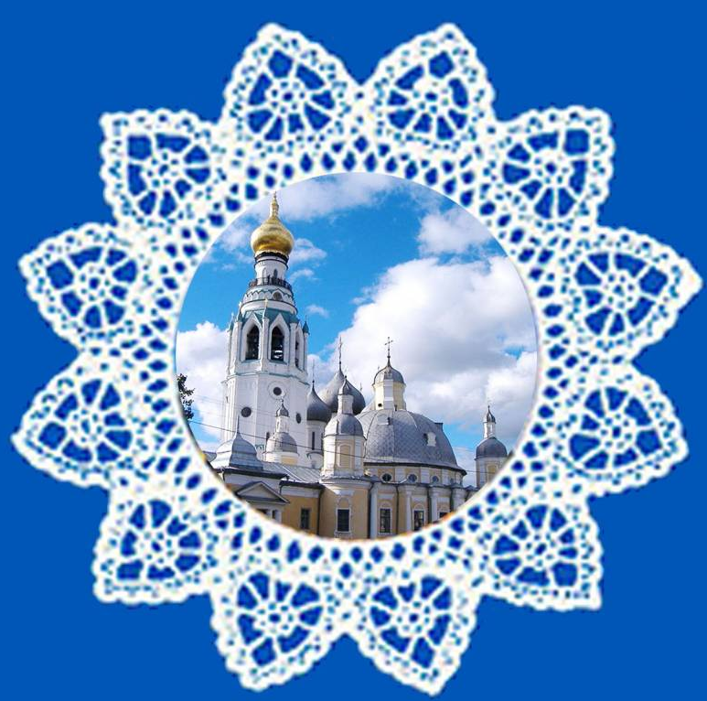

Клюсова Татьяна Сергеевна
Воспитатель

2024
Цель: создание условий для обогащения представлений старших дошкольников о вологодском кружеве, как об одном из ценнейших народных промыслов родного края.
Задачи:
1. расширить представление детей о народном ремесле - кружевоплетении;
2.продолжать развивать связную речь. Активизировать и обогащать словарный запас детей словами: «коклюшки», «кутуз», «сколок», «булавки», «пяльца», «кружевницы»;
3. приобщать дошкольников к традициям родного вологодского края;
4. воспитывать у детей уважение к людям, прославляющим Вологодчину своим мастерством.
Предварительная работа
Во время приёма детей на улице. Рассматриваем снежинки, упавшие на рукавицы. На пальто педагога приколота кружевная снежинка. Дети, обращают внимание на воспитателя и замечают необычную снежинку.
В. Как вы думаете, растает ли такая снежинка, если мы возьмём её в группу?
Дети: Нет, снежинка не растает, она из ниток, а не из снега.
В. А знаете ли вы, как получаются такие красивые снежинки, и что для этого нужно? (дети затрудняются ответить) Хотите узнать? Тогда сегодня в группе я расскажу вам историю этой чудесной снежинки.
Ход НОД
В группе воспитатель рассматривает кружевное изделие, привлекает детей к общению.
Слайд №2
Педагог начинает рассказ.
В. Дети, когда я была маленькой, я точно также, как и вы ловила руками волшебные, холодные снежинки. И мне очень хотелось принести такие красивые снежинки в дом. Как только я заносила их в тепло, они таяли. И я, конечно, очень огорчалась по этому поводу. Но, однажды, моя бабушка сказала: «Не плачь, я сплету тебе снежинку!» И бабушка сплела мне вот эту кружевную снежинку. Я внимательно наблюдала за тем, как же бабушка плетёт кружево. Это очень длительный и трудный процесс. Уже много лет я берегу бабушкин подарок. А вы хотите узнать, как рождаются такие кружевные снежинки? (дети присаживаются перед экраном) Тогда, я вам сейчас расскажу.
Слайд №3
В. С давних времен славится наша Вологда мастерицами. А может быть кто – то из вас знает, как зовут мастериц, которые плетут кружево? (ответы детей)
Слайд №4
В. Кружево - это узор, сплетённый из ниток. Петелька цепляется за петельку, одна нитка обвивает другую нитку. Вологодские кружева отличаются от других. У них свой узор, и нити наши мастерицы сплетают по-особому.
Слайд№5
В. Прежде всего для изготовлений кружевного изделия моя бабушка использовала «кутуз» - круглую длинную подушку, туго набитую соломой.
Слайд №6
В. Эту подушку она клала на «разножку», небольшие деревянные козлы. Ещё их называют «пяльцы».
Слайд №7
В. К подушке прикладывала плотную бумагу с узором. Такая бумага называется «сколок». Давайте повторим вместе (дети повторяют).
В. В узор бабушка втыкала булавки, через которые перебрасывала нити.
Слайд №8
В. Для плетения изделий, она использовала льняные нити.
Слайд №9
В. Каждая нить намотана на «коклюшку», небольшую круглую, деревянную палочку. Коклюшки в руках бабушки так и мелькали, издавая лёгкий перезвон. И получалась у неё вот такая красота (снова показываю снежинку)
Слайд №10
В. Опытные кружевницы работают быстро. Если узор сложный, то коклюшек может быть и сто, и двести.
Слайд №11
В. Подумайте и скажите, откуда кружевницы берут свои узоры?

В. Элементы узора вологодского кружева расположены симметрично, и в узоре они повторяются.
В. Дети, на что похожи узоры? Кружевницы называют их «вилюшка», «сеточки-решетки», «паучки».
Слайд №12
В. Бабушка рассказывала мне, что вологодские кружевницы находили образцы для составления узоров в лесу, в поле, на реке. И появлялись на кружевах "елочки" и "рыбки", "цветочки" и "паутинки" и, конечно, снежинки.
В. Дружно все сейчас встаём, чудесное кружево вместе сплетём!
Проводится физ. минутка
В. Вот коклюшки мы возьмем-кружева плести начнем, (имитируют плетение)
Домик, елочку, цветы - не бывалой красоты! (руки домиком, руки прижаты к туловищу- ладони в стороны, присесть, развести руками внизу в стороны)
Где «вилюшечка» пройдет - (волна рукой) солнышко сиять начнет, (поднять голову, руки вверх, посмотреть вверх)
«Сетка» будет паутинкой или беленькой снежинкой. (поочередно делать руками крест-накрест, вытянуть обе руки вверх, в стороны по бокам, опустить вниз)
Волшебство и тут, и там – (вытянуть обе руки в вправо, затем влево)
все под силу мастерам!!! (улыбаясь поднять руки вверх, посмотреть вверх)
(автор - Солохина Т. В.)
Слайд №13
В. А вы знаете, ребята, говорят, что кружевные узоры похожи на снежинки. Не зря вологодская фабрика на которой их плетут сейчас так и называется - «Снежинка». Я хочу пригласить вас на экскурсию. Присаживайтесь, и внимательно смотрите на экран.
Слайд№14
В. Там работают не одна, а сразу много мастериц. Они плетут из ниток кружевные скатерти, шарфы, косынки, занавески и даже платья.
Слайд №15
В. Художники-модельеры рисуют эскизы для этих изделий, а кружевницы по их рисункам выплетают чудесные вологодские кружева, которые славятся во всем мире. Их нежные неповторимые узоры ценят за красоту и необычность.
В. Как вы думаете, для чего можно использовать кружева? (Дети высказывают предположения, воспитатель обобщает их ответы.)
Слайд №16
В. Очень красива одежда с отделкой из тонкого кружева.
Слайд №17
В. Мастерицы плетут воротники, шали, перчатки, вуали и многое другое.
Слайд №18
В. Кружевами с давних времен даже украшали дома. Для этого мастерицы изготавливали скатерти, постельное белье, салфетки.
В. В сундуке моей бабушки я нашла образцы самых красивых ажурных салфеток, разных размеров и форм. Посмотрите, какие они красивые! (выкладываю перед детьми салфетки) Но мне показалось, что некоторые из них сделаны не вологодскими кружевницами. Помогите разобраться - как выглядят вологодские кружева. Какие узоры выплетают кружевницы? Какие нитки используют для этого?
Дети рассматривают и описывают представленные образцы салфеток, выбирают из них вологодскую объясняя свой выбор. Например, эта салфетка - не вологодская. Она сплетена из шерстяной красной нити, а вологодские кружева плетут из тонких белых и цветных ниток.
В. Молодцы, вы очень мне помогли!
Слайд № 19
В. Ребята, в самом центре Вологды, около Вологодского Кремля, расположился Музей кружева.
Слайд № 20-22
В. Здесь находятся красивейшие изделия вологодских мастериц.
В. Музей часто посещают иностранные гости. Дети посещают экскурсии в музее.
В. И я вас приглашаю на выставку изделий из вологодского кружева. (подходят к выставке) Здесь мы можем внимательно рассмотреть удивительные узоры. Некоторые изделия сплетены руками моей бабушки. Я берегу их, иногда даже примеряю на свои платья. А вот этой маленькой кружевной снежинкой я снова украшу своё пальто. Хотелось бы вам примерить такую ажурную красоту? (ответы детей) Выберите для себя кружевное изделие, которое вам понравилось. (Девочки примеряют воротнички и платки, мальчики рассматривают салфетки, примеряют галстуки).
Слайд № 23
Педагог включает песню на слайде значок 
В группе красная дорожка, девочки в кружевных воротничках, мальчики в кружевных галстуках проходят по красной дорожке, под песню «Вологодские кружева» в исполнении ансамбля русской песни «Россияночка».
В. Какие вы, ребята, сегодня красивые! А вологодское кружево украсило ваши наряды. Замечательное дефиле у нас получилось. Дети, а вам понравилось?
В. Давайте вспомним, что мы сегодня узнали о вологодском кружеве, какие инструменты необходимы для кружевоплетения, какие изделия изготавливают вологодские мастерицы? А сделаем мы это интересным способом, составим кластер.
(Воспитанники составляют кластер на магнитной доске, с помощью подходящих картинок и приклеивает её рядом с кружевной снежинкой. Обосновывают свой ответ. Например, для плетения кружева нужны «коклюшки», вологодские мастерицы изготавливают кружевные глстуки и т.д.)
В. Ребята, спасибо за внимание. Понравилась вам история маленькой кружевной снежинки? Интересно было узнать, как рождается вологодское кружево? Что вам понравилось больше всего? Захотелось ли кому-то из вас научится плести вологодское кружево?
В. Если вам понравилась история снежинки, вам было интересно возьмите снежинку, которая улыбается и прикрепите её к себе на платье или футболку. Если было не интересно возьмите снежинку которая грустит (на снежинке приклеен двойной скотч).
В. Ребята, спросите у своих родителей, может быть и в вашей семье были мастерицы-кружевницы? Мы с удовольствием послушали бы ещё ни одну историю о вологодском кружеве!
Слайд №24

